ФОРМУЛИ

Розмір формул для MathType:
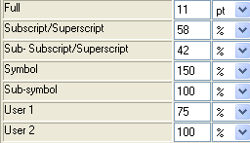

Розмір формул для MS Equation:
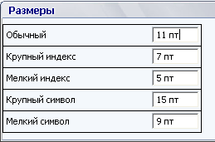

Стиль формул:
